ESP企业服务平台操作手册

青岛九邮信息技术科技有限公司
2018.01

目录
第1章 用户登录 1
第2章 问题提报 1
2.1新建问题 1
2.2问题提报 3
2.3往来信息 4
2.4问题确认 5
2.5继续提问 6

- 用户登录
操作步骤
- ESP企业服务平台的链接地址：http://esp.sapsoft.net/，打开链接网页会跳转到ESP企业服务平台的登陆页面，如图所示：

- 用户登录：输入用户名和密码，点击登录按钮，进入系统主界面，如图所示：
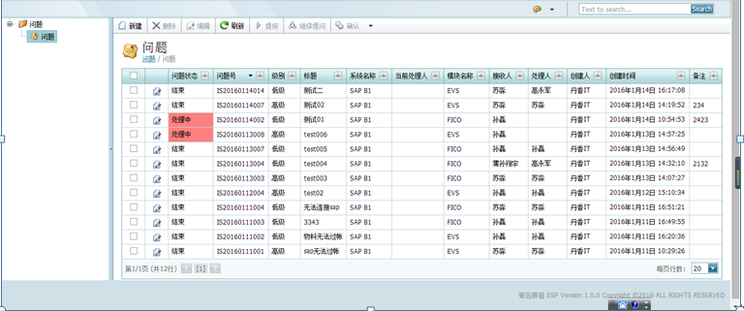
- 问题提报

2.1新建问题
操作步骤
- 进入到ESP的主界面后，点击“新建”按钮，如下图所示：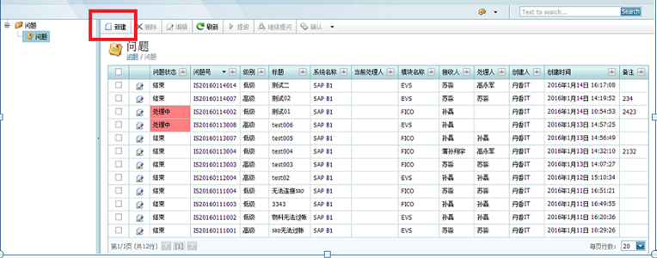
- 在弹出的新建问题界面，在级别下拉框中选择新建问题的级别，如下图所示：
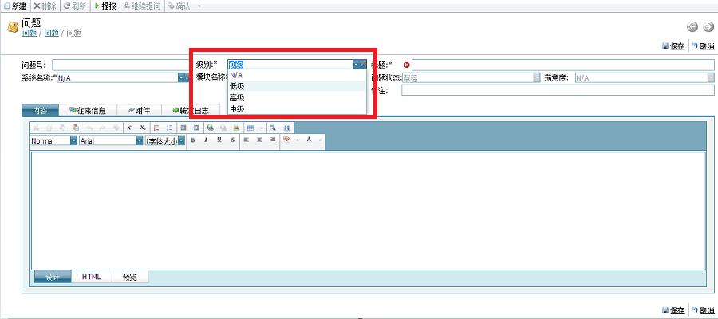
- 填写问题的标题，从下拉框中选择系统名称和模块名称，填写问题详细内容等相关信息如下图所示：
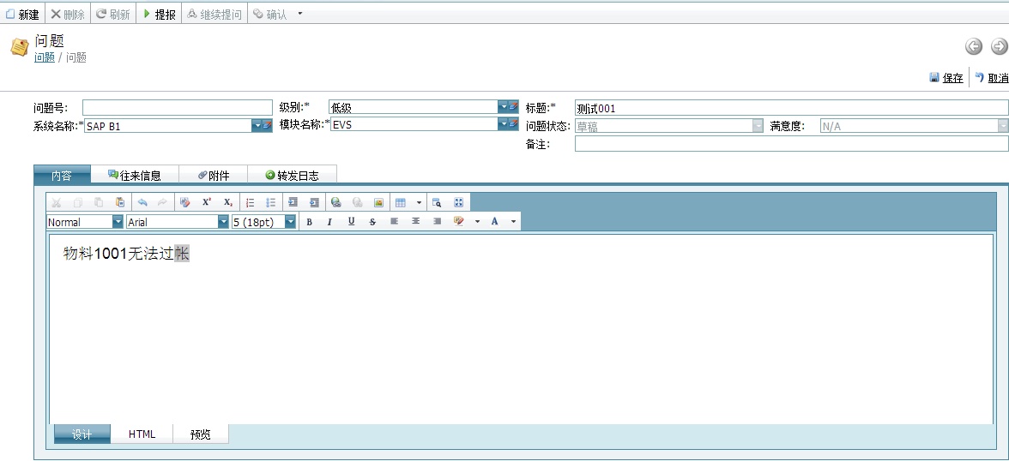
注意：带“*”号的是必填项，例如：级别、标题、系统名称、模块名称都是必填项。
- 填写完毕后，点击“保存”按钮，新建的问题会自动添加到问题列表中，此时的问题状态为“草稿”，如下图所示：
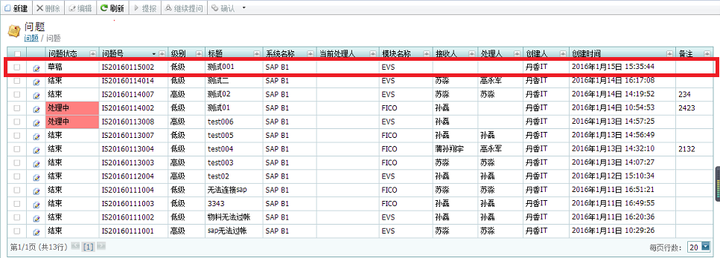

2.2问题提报
操作步骤
- 新建问题之后，在问题列表中找到此问题，勾选此问题，然后点击“提报”按钮，如下图所示：
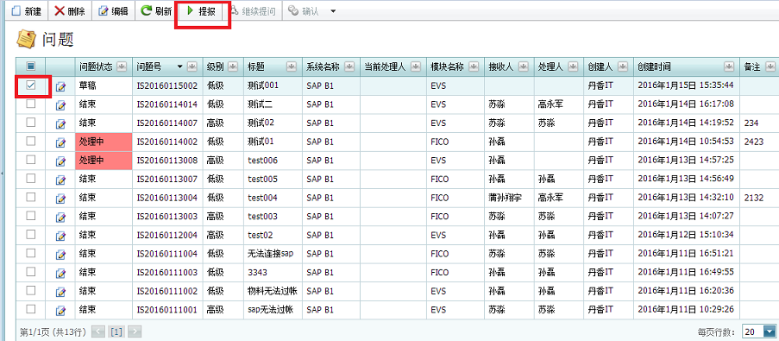
- 点击提报之后，系统提示提报成功，此时问题的状态由草稿状态变为“待接收”，如下图所示：
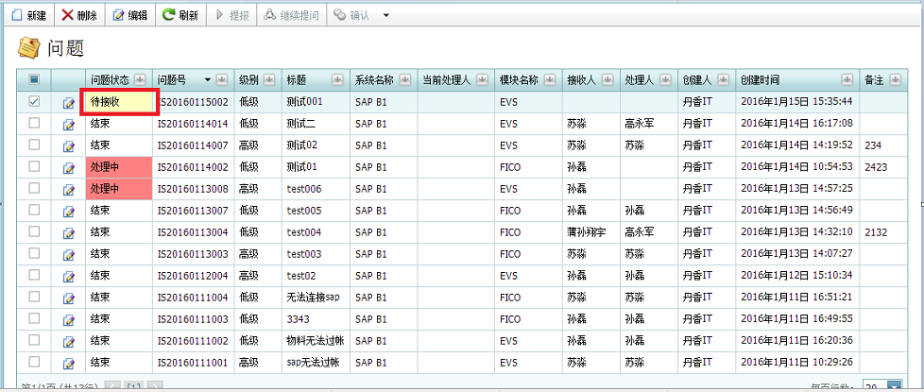

2.3往来信息
操作步骤
- 用户可以通过往来信息跟运维人员进行沟通，选择需要和运维人员进行沟通的问题，点击编辑按钮，如下图所示：
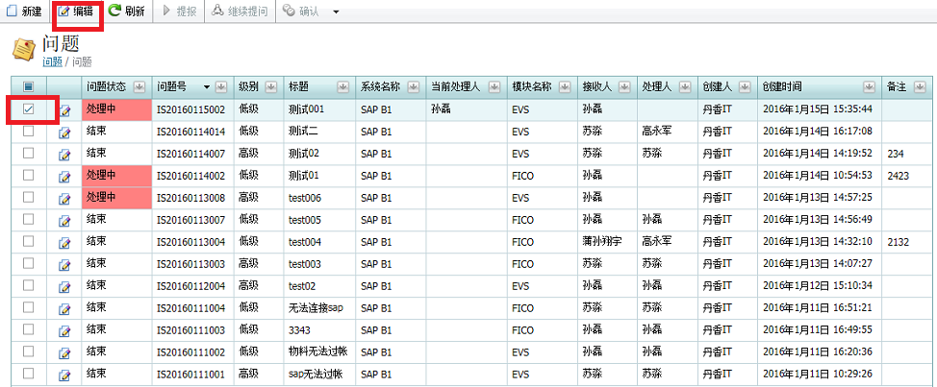
- 在弹出的界面中，点击往来信息中的新建按钮，如下图所示：
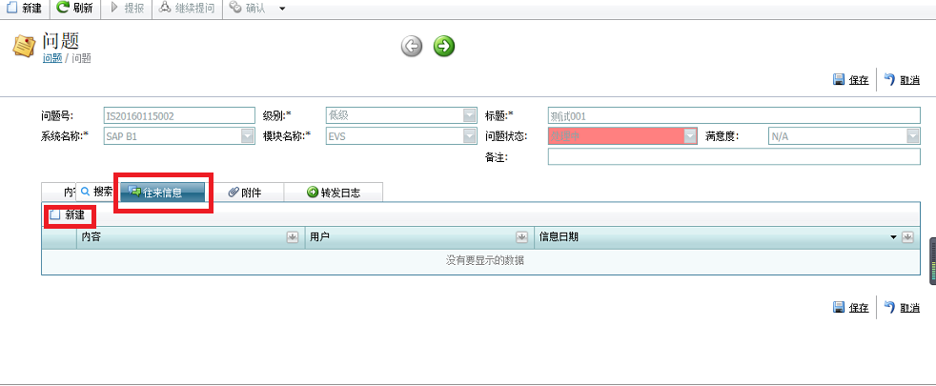
- 在问题往来信息中输入内容，输入完成后，点击确定按钮，如下图所示：
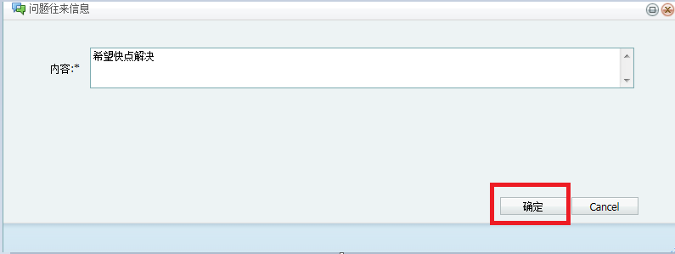

2.4问题确认
- 操作步骤
- 当运维人员解决完问题并将问题结案后，此时系统会提示问题提报者有问题需要确认，如下图所示：
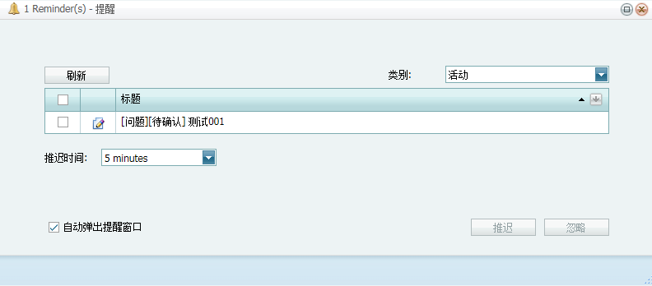
- 选择一个问题列表中找到处于“待确认”状态的问题，从“确认按钮”下拉框中选择“满意”、“不满意”或者“一般”，对运维人员作出评价，如下图所示：
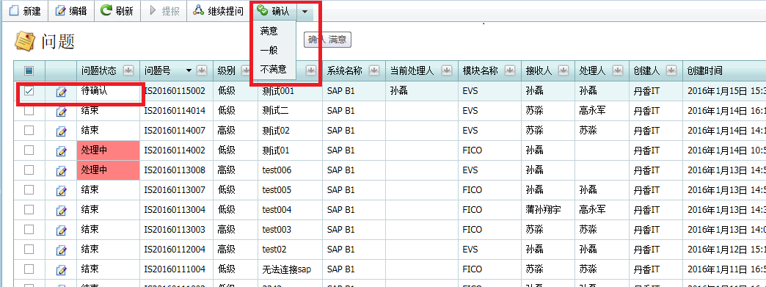
- 评价完成后，问题状态会变为结束，说明此问题已彻底解决。

2.5继续提问
当用户查看一个待确认的问题时，发现运维人员并没有解决好此问题，用户可以点击“继续提问”按钮，此时这个问题会重新提交一遍，等待运维人员处理，如下图所示：
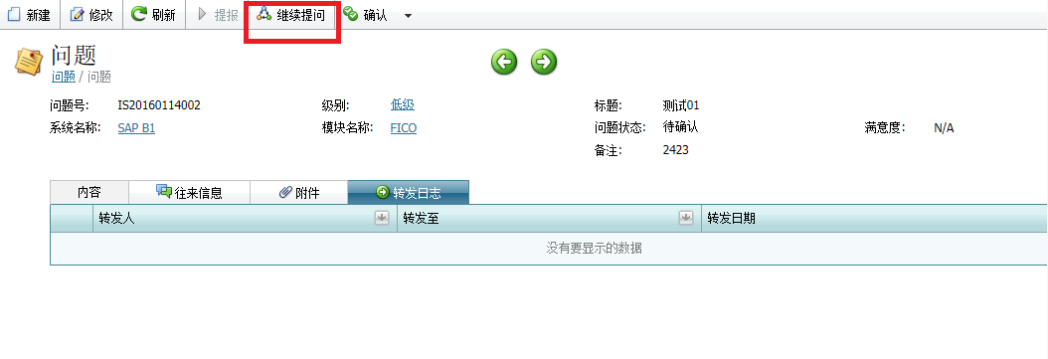

2.6微信通知
ESP问题提报后，接收、处理、结束的每一个环节，都会通过客户预留的微信号，自动推送处理进度和信息。
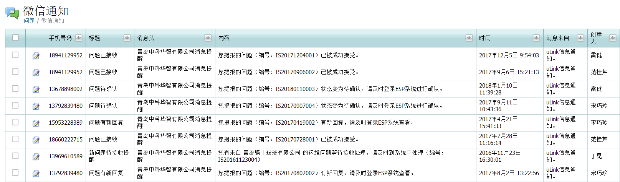

- 客户和合同管理

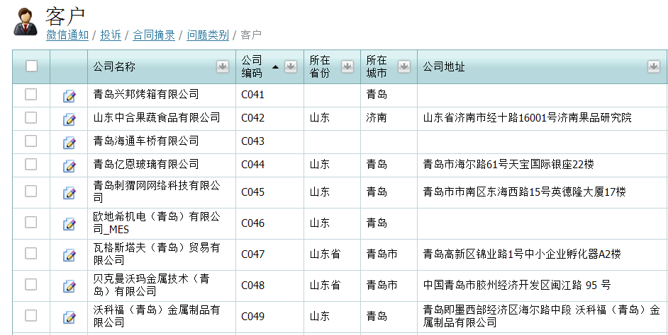

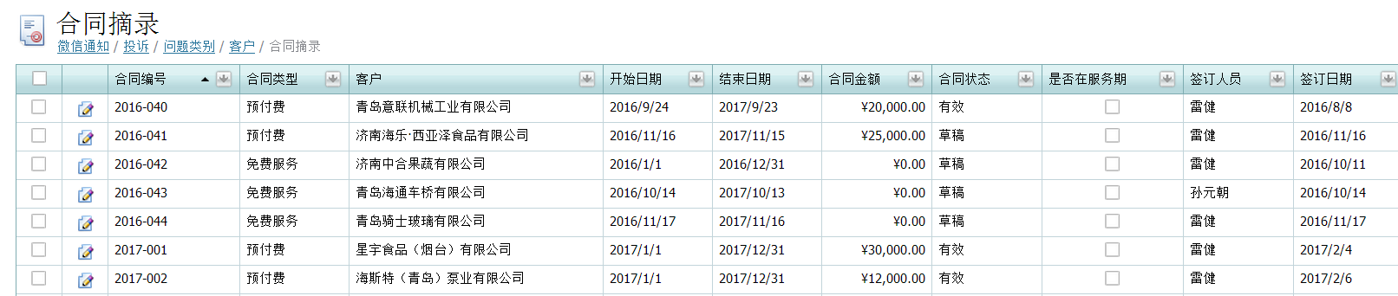
- 报表查询

